Открыт набор в мобильные огневые группы для борьбы с БПЛА противника на территории Республики Татарстан
24 мая 2026 г., воскресенье
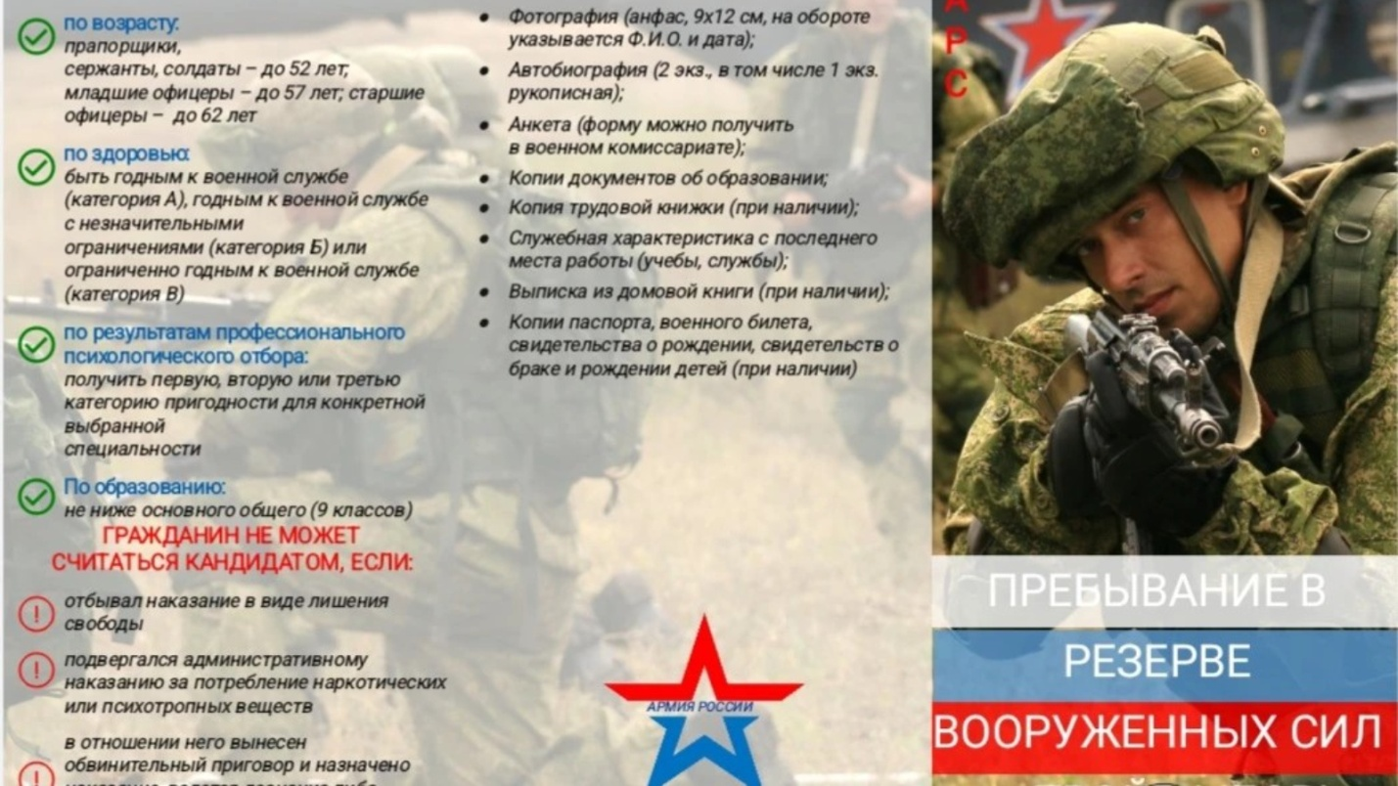
В Алькеевском районе объявлен набор кандидатов в возрасте до 55 лет для участия в двухмесячных военных сборах - в состав мобильных огневых групп (МОГ).
ЦЕЛЬ сборов: обучение и практическая отработка навыков защиты промышленных предприятий от атак БПЛА.
ПРОГРАММА сборов:
- 2 недели - подготовка на полигоне в танковом училище:
- обучение тактике действий в составе МОГ;
- освоение средств противодействия БПЛА;
- огневая подготовка;отработка взаимодействия в группе.
- 1,5 месяца - практическое дежурство по обороне промышленных объектов:
- патрулирование на автомобилях УАЗ;
- несение службы с использованием стрелкового оружия и пулеметов;
- реагирование на угрозы с применением БПЛА.
УСЛОВИЯ участия и финансовое обеспечение:
- ▫Для безработных кандидатов:
- ▫трудоустройство на охраняемые предприятия в городах Заинск и Зеленодольск по завершении сборов;
- ▫суммарное вознаграждение за 2 месяца участия в сборах - около 300 000 рублей;
- ▫полное обеспечение обмундированием и питанием на весь период сборов.
- ▪Для трудоустроенных граждан:
- ▪сохранение ежемесячной заработной платы по основному месту работы;
- ▪дополнительное денежное довольствие от Министерства обороны РФ - от 25 000 до 40 000 рублей в месяц (размер зависит от воинского звания).
ТРЕБОВАНИЯ к кандидатам:
- возраст - до 55 лет;
- хорошее состояние здоровья (подтверждается медицинской комиссией);
- готовность к выполнению задач в условиях, приближенных к боевым.
Не упустите возможность получить новые навыки, внести вклад в безопасность нашего региона и улучшить свое финансовое положение!
За подробностями можете обратиться в Военный комиссариат Алькеевского района по адресу:
с.Базарные Матаки, ул. Солнечная, д.13 или по номеру телефона: (8 843 46) 2 01 06

